**MAKALAH**

**Revolusi Prancis**

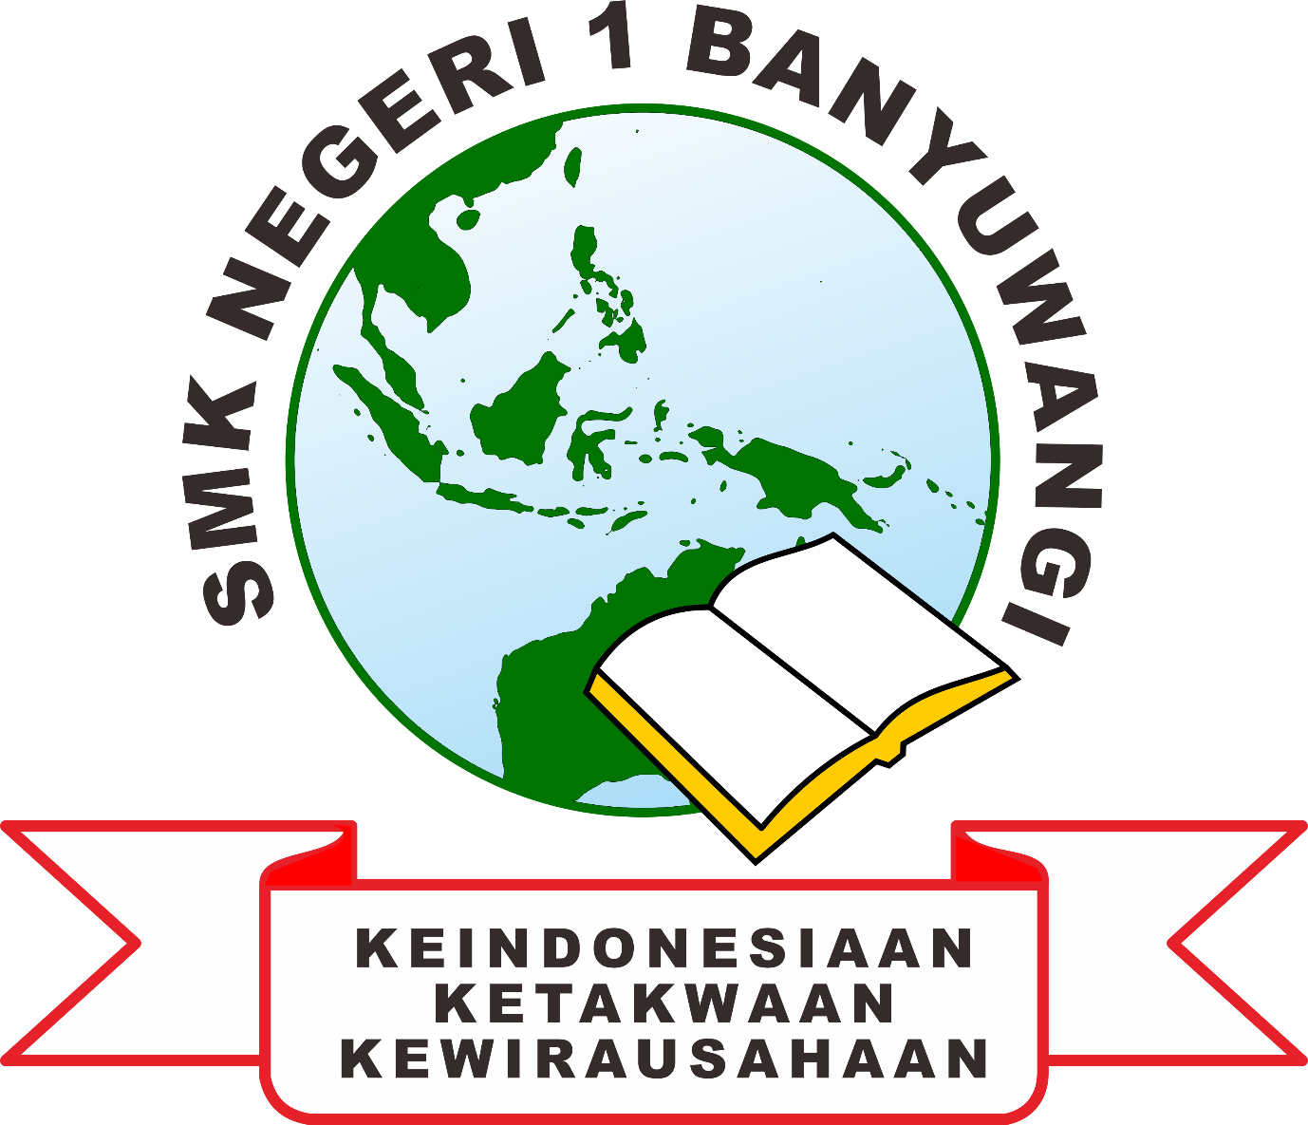

**Disusun Oleh :**

**Kelompok Prancis**

**SMKN 1 Banyuwangi**

**BAB I**

**Pendahuluan**

**1.1. Latar Belakang**

Revolusi Prancis (1789-1799) adalah peristiwa penting yang mengubah tatanan politik, sosial, dan ekonomi di Prancis. Masyarakat Prancis saat itu terbagi dalam tiga golongan utama (*estate*): bangsawan, pendeta, dan rakyat biasa. Ketidakadilan sosial yang mencolok, ditambah krisis ekonomi akibat perang, gaya hidup mewah keluarga kerajaan, serta kegagalan panen, memicu ketegangan. Selain itu, ide-ide Pencerahan dari tokoh seperti Voltaire dan Rousseau mendorong rakyat untuk menuntut perubahan.

Peristiwa pengambilan Bastille pada 14 Juli 1789 menjadi simbol awal revolusi. Selama prosesnya, terjadi perubahan besar seperti penghapusan feodalisme, pengadopsian *Deklarasi Hak Asasi Manusia dan Warga Negara*, dan pembentukan Republik Prancis pertama. Revolusi ini menjadi tonggak penyebaran nilai-nilai kebebasan, persamaan, dan demokrasi yang memengaruhi dunia.

Makalah ini bertujuan untuk menganalisis latar belakang, proses, dan dampak Revolusi Prancis untuk Indonesia, serta mengambil pelajaran berharga dari peristiwa tersebut dalam konteks sejarah dan perkembangan sosial-politik modern.

**BAB II**

**Pembahasan**

**2.1 Pengertian Demokrasi Terpimpin**

Revolusi Prancis (Bahasa Prancis: *Révolution française*; 1789–1799), adalah suatu periode pergolakan politik dan sosial radikal di Prancis yang memiliki dampak abadi terhadap sejarah Prancis, dan lebih luas lagi, terhadap Eropa secara keseluruhan. Revolusi ini merupakan salah satu dari revolusi besar dunia yang mampu mengubah tatanan kehidupan masyarakat. Monarki absolut yang telah memerintah Prancis selama berabad-abad runtuh dalam waktu tiga tahun. Rakyat Prancis mengalami transformasi sosial politik yang epik; feodalisme, aristokrasi, dan monarki mutlak diruntuhkan oleh kelompok politik radikal sayap kiri, oleh massa di jalan-jalan, dan oleh masyarakat petani di perdesaan.

**2.2 Pemikiran yang melandasi revolusi**

Sejak abad ke-13, raja-raja Perancis berusaha menyingkirkan tuan-tuan feodal dan memusatkan pemerintahannya. Langkah itu membuat kekuasaan raja menjadi absolut, yang mengalami puncaknya pada masa Louis XIV (1643-1715). Raja Louis XIV melaksanakan pemerintahan dengan sewenang-wenang, bahkan tanpa undang-undang, hukum, parlemen, dan tanpa anggaran belanja yang pasti. Ia juga memiliki semboyan "le'etat cest moi" atau "negara adalah saya". Dengan demikian, hukum tertinggi adalah hukum raja. Untuk mempertahankan keabsolutan raja, Louis XIV menggunakan Penjara Bastille untuk siapa saja yang berani menentang raja. Orang-orang yang dianggap berbahaya dan tidak disenangi raja akan ditahan dengan sebab kurang jelas.

Dalam bidang politik, golongan bangsawan memiliki peranan yang sangat penting. Ketidakadilan dalam bidang politik pun terjadi, utamanya ketika terjadi pemilihan pegawai-pegawai pemerintah yang berdasarkan keturunan, bukan keahlian. Hal itu menyebabkan administrasi negara menjadi kacau dan muncul praktik korupsi. Ketidakadilan politik lainnya adalah tidak diperbolehkannya masyarakat kecil untuk berpartisipasi dalam kegiatan pemerintahan.

Munculnya filsuf-filsuf pembaru yang berpaham rasionalis juga turut andil dalam mendorong meletusnya Revolusi Perancis. Paham rasionalis hanya mau menerima kebenaran yang dapat diterima oleh akal. Paham ini telah melahirkan renaissance dan humanisme, yang menuntun manusia untuk bebas berpikir dan mengemukakan pendapat. Hasilnya, muncul tokoh-tokoh pemikir yang karyanya berpengaruh besar terhadap masyarakat Perancis saat itu, seperti John Locke, Montesquieu, dan JJ Rousseau.

**2.3 Sebab-sebab revolusi Prancis**

1.) Ketidakpuasan terhadap Sistem Feudal:

- Sistem feudal yang tidak adil dengan pembahagian kelas yang jelas: First Estate (kaum gereja), Second Estate (bangsawan), dan Third Estate (rakyat biasa).

- Golongan ketiga (98% penduduk) dibebani cukai yang tinggi dan tiada hak politik, sementara golongan pertama dan kedua bebas daripada cukai.

2.) Krisis Ekonomi dan Kewangan:

- Perbelanjaan kerajaan yang tinggi, terutama akibat Perang Tujuh Tahun dan sokongan kepada Revolusi Amerika, meningkatkan hutang negara.

- Kekurangan hasil cukai yang tidak mencukupi untuk memenuhi keperluan rakyat dan kegagalan tanaman menyebabkan harga makanan naik.

3.) Ketidakpuasan terhadap Pemerintahan Raja Louis XVI:

- Raja Louis XVI dan permaisurinya, Marie Antoinette, gagal menangani krisis ekonomi dan sering berbelanja mewah ketika rakyat menderita.

- Ketidakmampuan untuk melaksanakan pembaharuan ekonomi menyebabkan ketidakpercayaan terhadap kerajaan.

4.) Pengaruh Pemikiran Pencerahan:

- Idea-idea daripada pemikir seperti Voltaire, Rousseau, dan Montesquieu yang menekankan kebebasan, persamaan, dan hak rakyat untuk menentukan pemerintahan mereka, mempengaruhi golongan intelektual dan rakyat biasa.

5.) Kelemahan Sistem Politik:

- Sistem monarki absolut yang sudah tidak sesuai dengan perubahan sosial dan ekonomi, rakyat menuntut lebih banyak hak politik dan pembaharuan dalam pemerintahan.

**2.4 Jalannya revolusi Prancis**

1.) Pembukaan Jari-Jari Negeri (Estates-General) 1789:

- Pada Mei 1789, Raja Louis XVI memanggil Estates-General untuk menangani masalah kewangan. Golongan ketiga merasa tidak puas hati dan menuntut perubahan dalam sistem pengundian.

2.) Pembentukan Majlis Nasional (National Assembly):

- Pada 17 Jun 1789, golongan ketiga bersama beberapa wakil daripada First dan Second Estates membentuk Majlis Nasional dan berikrar tidak akan berpisah sehingga Perancis mempunyai konstitusi baru.

3.) Serangan ke atas Bastille (14 Julai 1789):

- Pada 14 Julai 1789, rakyat Paris menyerang Bastille sebagai simbol tirani monarki dan untuk mendapatkan senjata, yang menjadi simbol utama perjuangan kebebasan rakyat.

4.) Deklarasi Hak Manusia dan Warga Negara (26 Ogos 1789):

- Majlis Nasional mengisytiharkan Deklarasi Hak Manusia dan Warga Negara yang menegaskan prinsip kebebasan individu, persamaan di hadapan undang-undang, dan hak rakyat untuk menentukan pemerintahan.

5.) Pengaruh Keganasan dan Pemberontakan:

- Pada 1791, raja dan keluarganya cuba melarikan diri tetapi ditangkap. Ini menambah ketegangan antara rakyat dan monarki.

6.) Perubahan kepada Republik dan Pembunuhan Raja Louis XVI (1792):

- Pada 1792, monarki digulingkan dan Republik Perancis ditubuhkan. Raja Louis XVI dan Marie Antoinette dihukum mati dengan guillotine pada Januari 1793, menandakan berakhirnya monarki di Perancis.

7.) Pemerintahan Teror (1793-1794):

- Maximilien Robespierre dan golongan Jacobins melaksanakan Reign of Terror, di mana ribuan orang dihukum mati, termasuk bangsawan dan golongan moderat, sebagai musuh revolusi.

8.) Kehancuran Pemerintahan Teror dan Kebangkitan Napoleon (1799):

- Selepas kejatuhan Robespierre, Direktorat mengambil alih, tetapi negara masih tidak stabil. Pada 1799, Napoleon Bonaparte melakukan kudeta dan menubuhkan pemerintahan baru yang lebih berkuasa.

**2.5. Kondisi menjelang revolusi**

1.) Ketidakadilan Sosial

Prancis menerapkan sistem masyarakat yang terbagi dalam tiga golongan utama (*estate*):

* Golongan pertama: Pendeta, yang memiliki banyak hak istimewa, termasuk pembebasan pajak.
* Golongan kedua: Bangsawan, yang juga bebas dari pajak dan memiliki pengaruh besar dalam pemerintahan.
* Golongan ketiga: Rakyat biasa, termasuk petani, buruh, dan kelas menengah (*bourgeoisie*), yang menanggung sebagian besar beban pajak.  
  Ketimpangan ini menciptakan ketidakpuasan yang meluas, terutama di kalangan golongan ketiga.

2.) Krisis Ekonomi

Negara menghadapi utang yang besar akibat keterlibatan Prancis dalam Perang Tujuh Tahun dan Perang Kemerdekaan Amerika. Pengeluaran besar untuk gaya hidup mewah keluarga kerajaan, termasuk Ratu Marie Antoinette, memperburuk situasi. Kegagalan panen pada akhir 1780-an menyebabkan kelangkaan pangan, lonjakan harga roti, dan kelaparan massal.

3.) Lemahnya Pemerintahan Raja Louis XVI

Raja Louis XVI dianggap tidak mampu menangani krisis ekonomi dan politik. Upayanya untuk meningkatkan pajak bagi golongan bangsawan ditentang keras, yang memaksanya untuk mengadakan sidang *Estates-General* (Majelis Permusyawaratan Nasional) pada 1789, yang terakhir kali diadakan lebih dari 170 tahun sebelumnya. Langkah ini malah memperkuat oposisi rakyat.

4.) Pengaruh Pencerahan

Pemikiran tokoh-tokoh seperti Voltaire, Rousseau, dan Montesquieu menginspirasi rakyat untuk menuntut keadilan, kebebasan, dan pemerintahan yang lebih demokratis. Buku-buku dan ide-ide mereka menyebar luas di kalangan kelas menengah dan rakyat, memupuk kesadaran akan hak-hak mereka.

5.) Ketegangan di Estates-General

Pada sidang *Estates-General* 1789, terjadi konflik antara golongan ketiga dengan golongan pertama dan kedua. Golongan ketiga merasa tidak mendapat perwakilan yang adil dan akhirnya membentuk *National Assembly* (Majelis Nasional) sebagai langkah awal melawan kekuasaan absolut raja.

6.) Situasi Rakyat yang Memanas

Kelaparan, kemiskinan, dan ketidakadilan mendorong rakyat turun ke jalan. Puncaknya adalah pengambilan Bastille pada 14 Juli 1789, sebuah benteng penjara yang melambangkan tirani kerajaan, sebagai aksi simbolik awal Revolusi Prancis.

Kondisi menjelang revolusi ini menunjukkan kombinasi krisis ekonomi, sosial, dan politik yang akhirnya membuat perubahan menjadi tak terhindarkan.

**2.6 Pengaruh revolusi bagi Indonesia**

1.) Kemerdekaan Indonesia :

Revolusi Nasional Indonesia (1945 - 1949) merupakan perjuangan untuk mempertahankan kemerdekaan dari penjajahan Belanda. Revolusi ini menghasilkan pengakuan kedaulatan Belanda pada tahun 1949.

2.) Pembentukan identitas bangsa :

Revolusi membantu menciptakan identitas nasional yang kuat dan menumbuh.

3.) Perubahan struktur sosial :

Revolusi memunculkan kelas baru, seperti kaum terpelajar dan pemimpin revolusi, yang mempengaruhi dinamika sosial dan politik Indonesia.

4.) Peningkatan semangat nasionalisme :

Perjuangan revolusi menanamkan semangat kebangsaan yang menjadi dasar dalam pembangunan Indonesia.

**2.7. Pengaruh bagi masa kini**

1.) Kedaulatan dan demokrasi :

Berkat revolusi, Indonesia menjadi negara merdeka yang menganut sistem demokrasi, memberikan hak kepada rakyat untuk memilih pemimpin dan menentukan arah pembangunan

2.) Kesetaraan dan kesempatan :

Revolusi menghapus diskriminasi kolonial dan membuka peluang yang lebih luas bagi seluruh rakyat untuk berkembang dalam berbagai bidang seperti pendidikan, ekonomi, dan politik

3.) Inspirasi untuk perubahan :

Semangat revolusi menjadi inspirasi dalam menghadapi tantangan modern, seperti di bidang politik, ekonomi, dan hukum

4.) Penggalan Sejarah dan Pendidikan :

Revolusi memberikan warisan penting yang dipelajari generasi muda untuk memahami perjuangan bangsa. Monumen, museum, dan peringatan hari kedamaian menjadi pengingat atas pengorbanan para pahlawan

5.) Semangat Inovasi dan Kreativitas :

Nilai-nilai revolusi mendorong generasi sekarang untuk terus berinovasi demi kemajuan bangsa di tengah tantangan globalisasi

**BAB III**

**Penutup**

**3.1 Kesimpulan**

Revolusi Prancis merupakan salah satu peristiwa paling signifikan dalam sejarah dunia yang berhasil meruntuhkan sistem monarki absolut dan menggantinya dengan nilai-nilai baru yang berlandaskan kebebasan, persamaan, dan demokrasi. Krisis ekonomi, ketidakadilan sosial, dan pengaruh ide-ide Pencerahan menjadi faktor utama yang mendorong revolusi ini. Dampaknya meluas, tidak hanya bagi Prancis tetapi juga bagi dunia, dengan menginspirasi gerakan-gerakan revolusioner lainnya. Melalui kajian ini, dapat dipahami bahwa perubahan besar dalam tatanan masyarakat sering kali berakar pada ketidakpuasan terhadap sistem yang ada dan kebutuhan akan keadilan yang lebih merata. Revolusi ini juga menunjukkan bahwa perjuangan untuk kebebasan dan hak asasi manusia dapat menjadi titik awal kemajuan suatu bangsa.